МИНИСТЕРСТВО НАУКИ И ВЫСШЕГО ОБРАЗОВАНИЯ
РОССИЙСКОЙ ФЕДЕРАЦИИ
ФЕДЕРАЛЬНОЕ ГОСУДАРСТВЕННОЕ БЮДЖЕТНОЕ ОБРАЗОВАТЕЛЬНОЕ УЧРЕЖДЕНИЕ ВЫСШЕГО ОБРАЗОВАНИЯ
«БЕЛГОРОДСКИЙ ГОСУДАРСТВЕННЫЙ
ТЕХНОЛОГИЧЕСКИЙ УНИВЕРСИТЕТ им. В. Г. ШУХОВА»
(БГТУ им. В.Г. Шухова)

ИНСТИТУТ ИНФОРМАЦИОННЫХ ТЕХНОЛОГИЙ И УПРАВЛЯЮЩИХ СИСТЕМ

Лабораторная работа №4
по дисциплине: Основы искусственного интеллекта
тема: «Введение в искусственные нейронные сети»

Выполнил: ст. группы ПВ-223
Игнатьев Артур Олегович

Проверили:
пр. Твердохлеб Виталий Викторович

Белгород 2025 г.
Цель работы: разработка и исследование алгоритмов обучения искусственных нейронных сетей.
Ход работы
Демонстрация работы программы
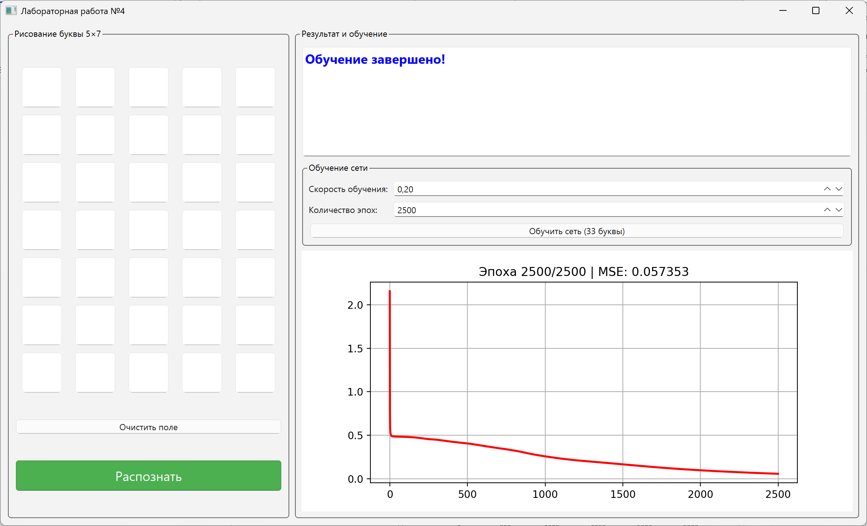
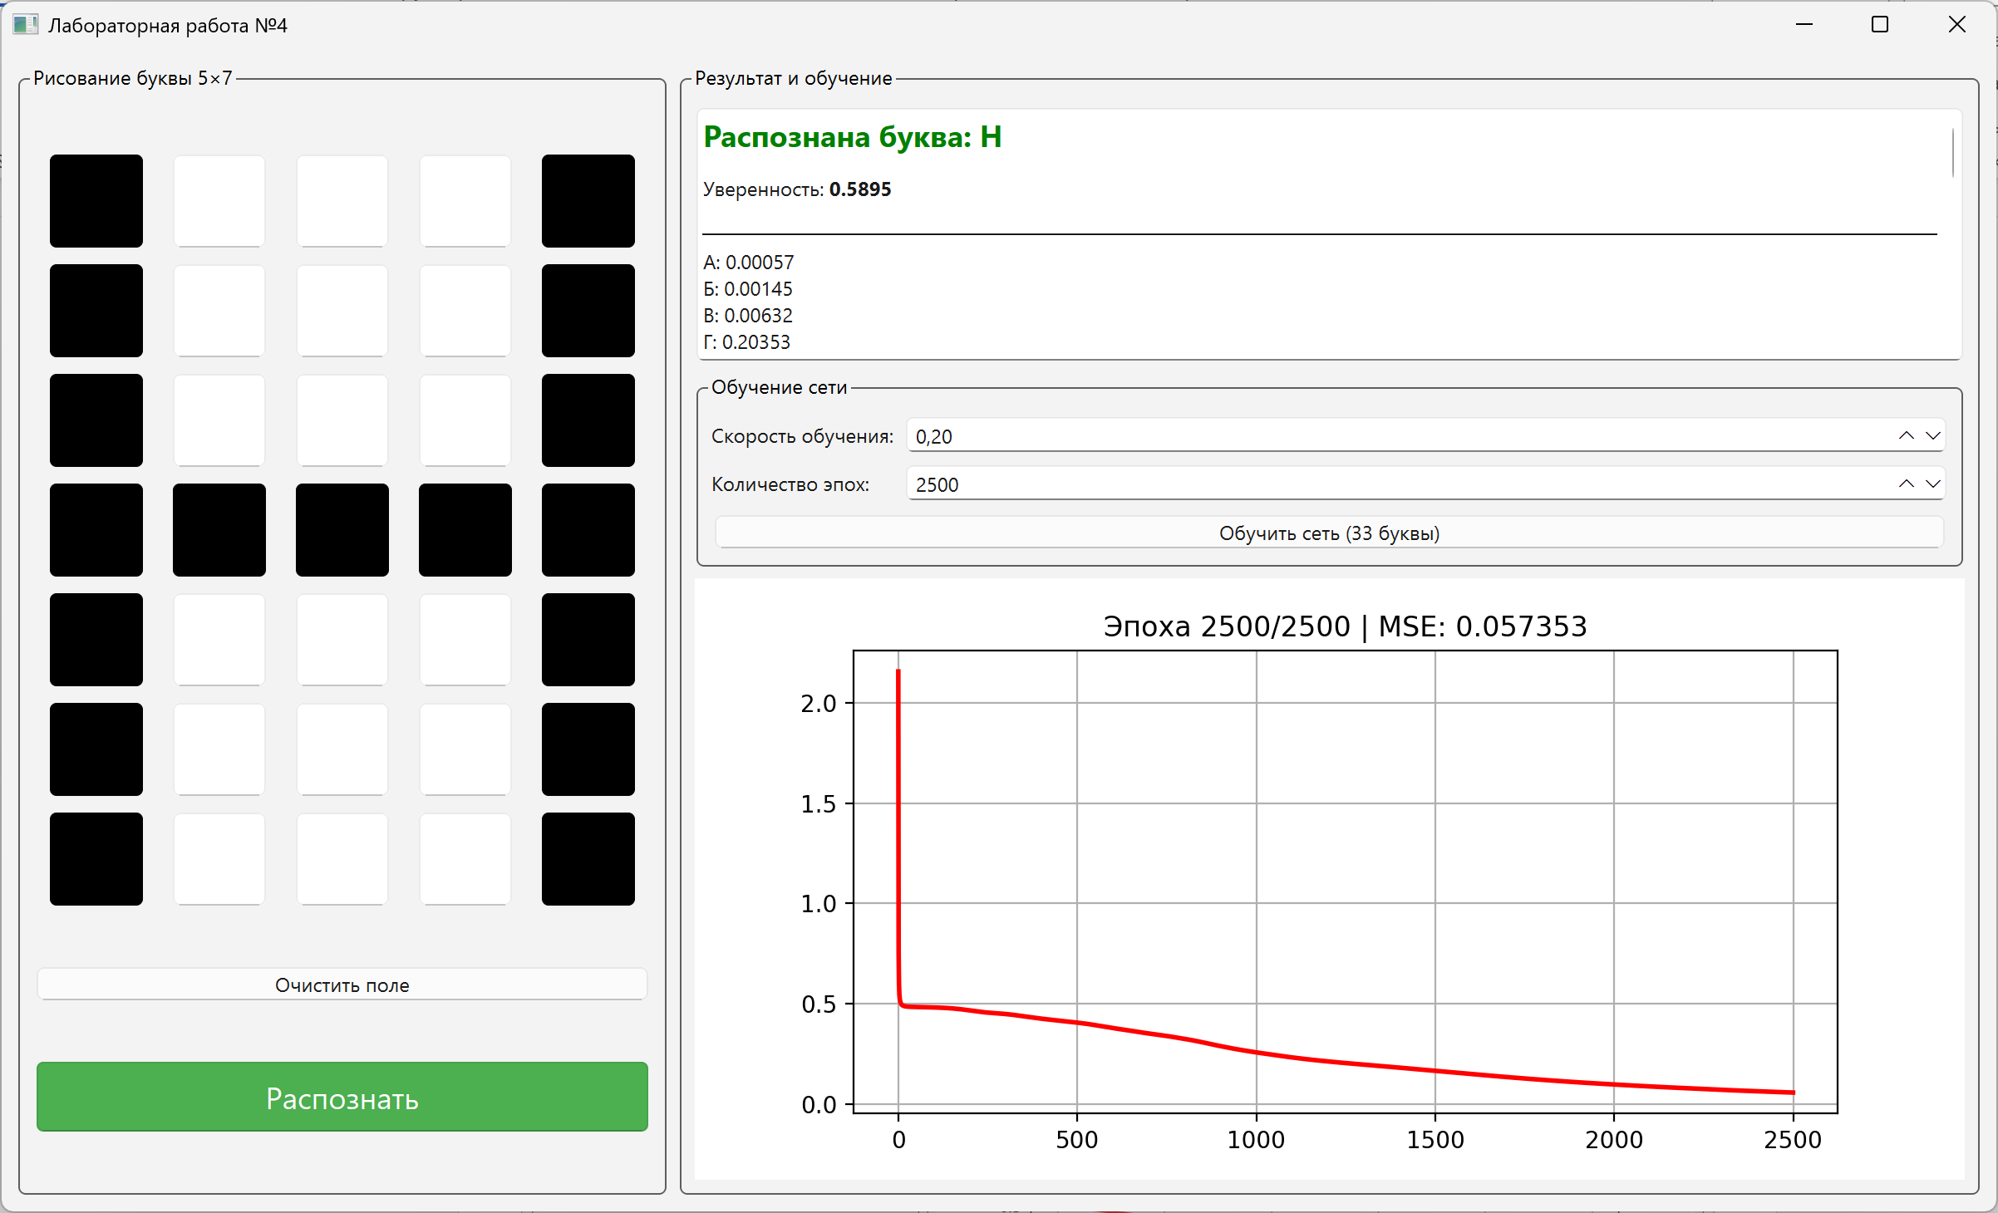
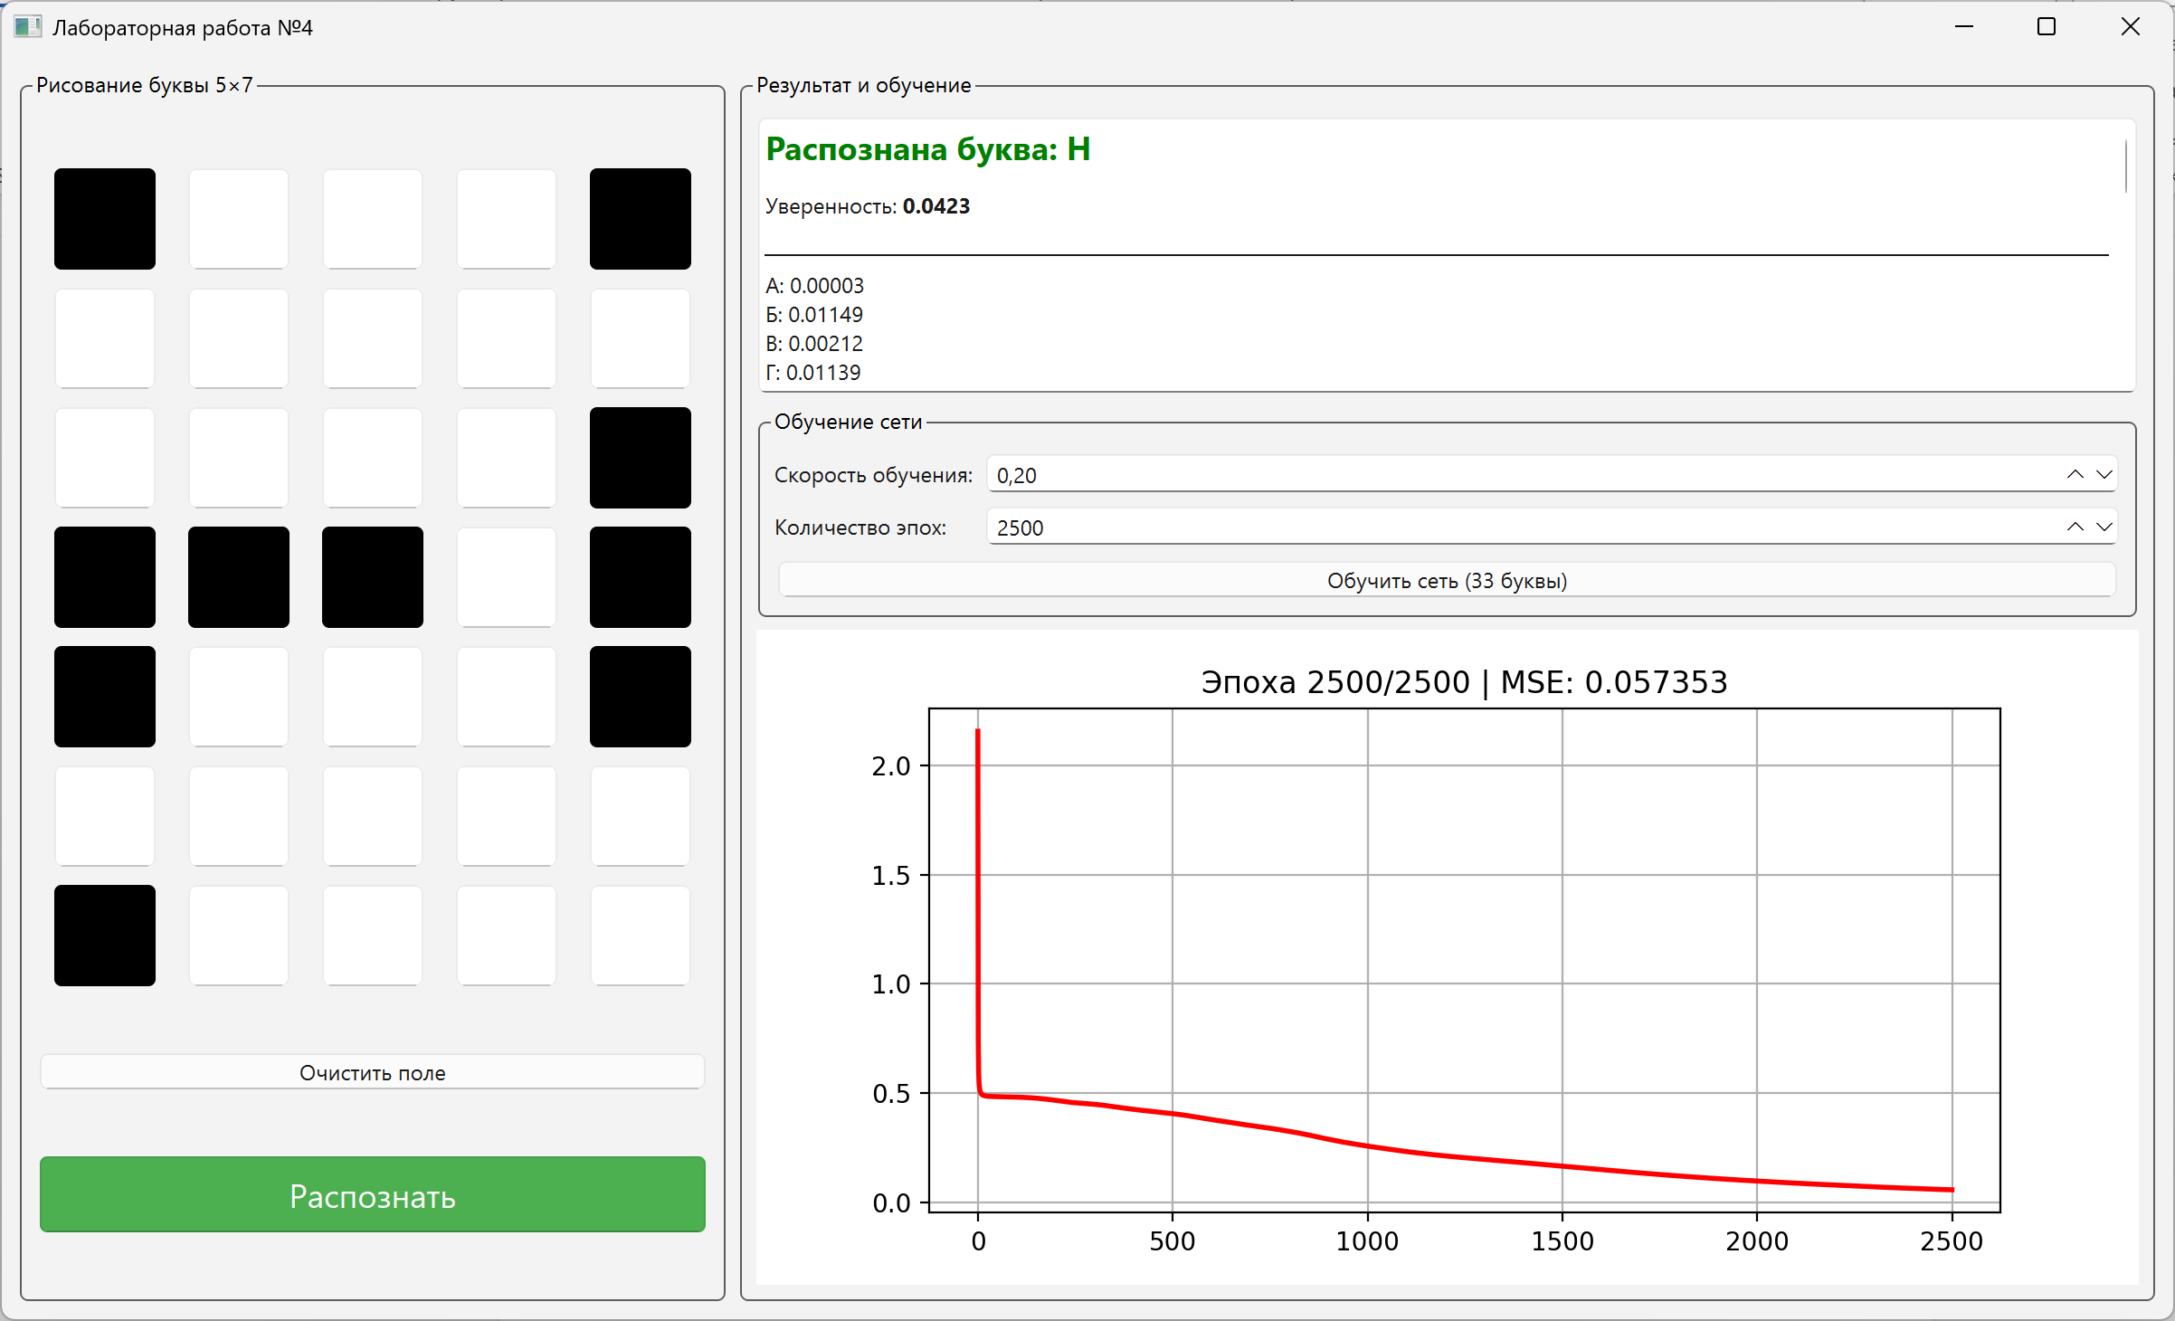
Вывод: в ходе лабораторной работы разработали и исследовали алгоритмы обучения искусственных нейронных сетей.

